Муниципальное дошкольное образовательное учреждение
«Речкаловский детский сад»

ПРОТОКОЛ № 1
заседания Совета учреждения (далее СУ)

«18» октября 2018г.

Место составления: д. Речкалова
Количество членов Совета учреждения 7 человек.
Присутствовали: 7 членов Совета учреждения: Боярникова О.В (заведующий ДОУ), Щапкова С.А (работник ДОУ), Мальгина О.А. (работник ДОУ), Пахомова И.А.(родительская общественность), Демина М.С. (родительская общественность), Криворучка Т.А. (представитель от СПК «К-з Дружба»), Лавелина С.Л (работник МОУ «Речкаловская СОШ»)

Приглашенные: старший воспитатель ДОУ Счастливцева В.В..

Повестка дня:
- Утверждение плана работы Совета ДОУ на 2018-2019 учебный год
- Рассмотрение вопросов по созданию безопасных условий пребывания детей в ДОУ, создание благоприятного имиджа ДОУ в социуме, вопросы качества воспитания и образования детей в ДОУ в рамках ФГОС ДО)
- Ознакомление с проектом по ДОУ по речевому развитию обучающих.
- Принятие локальных актов ДОУ

Поступило предложение Пахомовой И.А., члена Совета учреждения, утвердить повестку дня Совета учреждения.

Проголосовали: « За» - 7 чел., «против»- 0 чел., «воздержалось» - 0 чел..

ХОД ЗАСЕДАНИЯ:
1. Слушали по первому вопросу: Боярникову О.В., Заведующего ДОУ. Она предложила членам СУ ознакомиться с проектом Плана работы Совета ДОУ на 2018-2019 учебный год и предложила озвучить новые предложения, если они имеются.
Выступили: Пахомова И.А. предложила принять План работы Совета ДОУ на 2018-2019 учебный год. Новых предложений не поступило.
Решили по первому вопросу:
Принять план работы Совета учреждения на 2018-2019 учебный год.
Проголосовали: « За» - 7 чел, «против» - 0 чел., «воздержались»- 0 чел.

2. По второму вопросу так же выступала заведующий ДОУ Боярникова О.В., которая представила аналитическую справку по созданию безопасных условий в ДОУ. По следующей информации по плану работы Оксана Викторовна ознакомила присутствующих с качеством дошкольного образования в условиях реализации ФГОС ДО в детском саду. По созданию благоприятного имиджа ДОУ в социуме, Оксана Викторовна представила проект «Формирование положительного имиджа МДОУ «Речкаловский детский сад», целью которого является: формирование положительного имиджа дошкольного учреждения в сознании родителей; активизация родительского внимания к вопросам воспитания, обучения, оздоровления и жизни ребёнка в детском саду, сроком реализации на 5 лет. Участниками проекта являются все участники образовательного процесса.
Выступили: Лавелина С.Л. предложила в проекте по созданию благоприятного имиджа ДОУ более развернуто раскрыть социальное партнерство по территории.

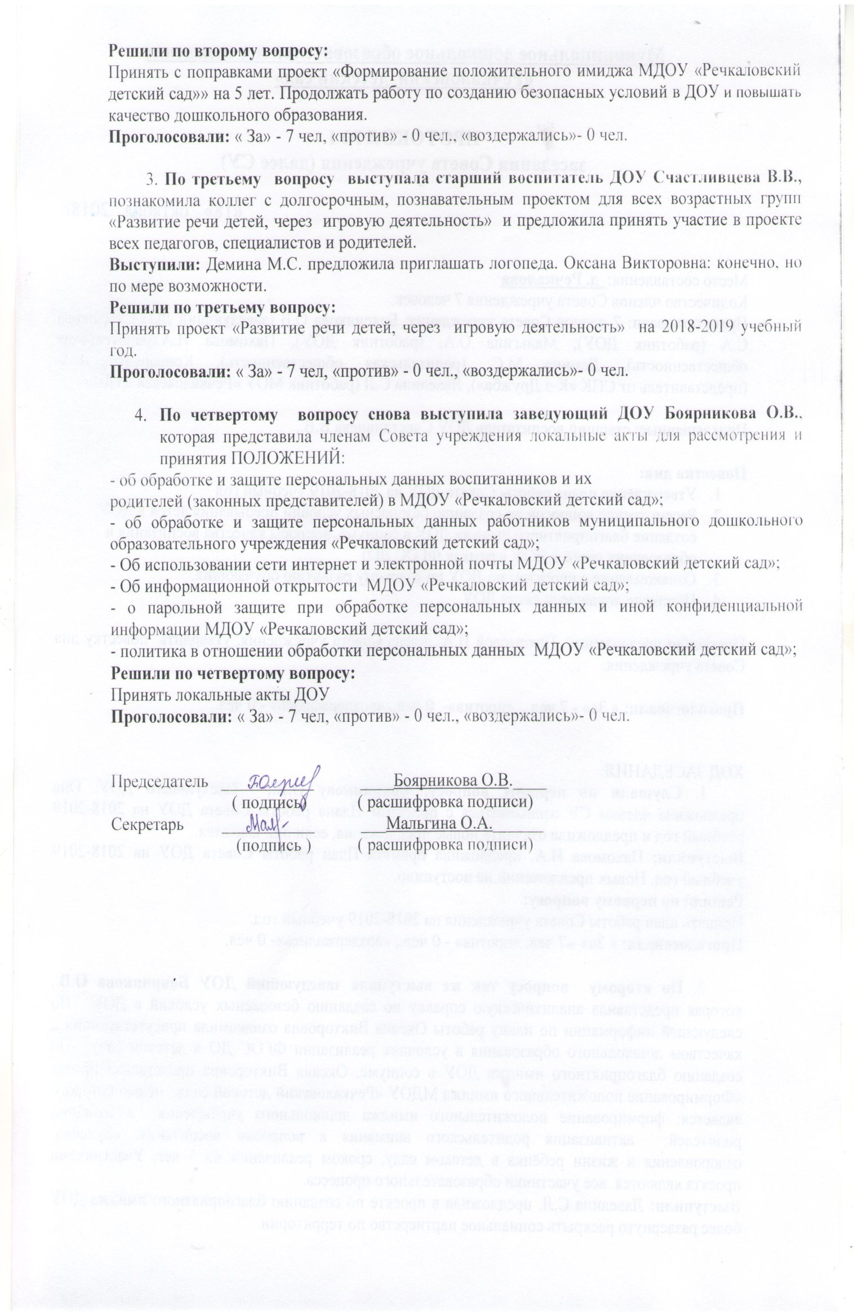
Решили по второму вопросу:
Принять с поправками проект «Формирование положительного имиджа МДОУ «Речкаловский детский сад»» на 5 лет. Продолжать работу по созданию безопасных условий в ДОУ и повышать качество дошкольного образования.
Проголосовали: « За» - 7 чел, «против» - 0 чел., «воздержались»- 0 чел.

3. По третьему вопросу выступала старший воспитатель ДОУ Счастливцева В.В., познакомила коллег с долгосрочным, познавательным проектом для всех возрастных групп «Развитие речи детей, через игровую деятельность» и предложила принять участие в проекте всех педагогов, специалистов и родителей.
Выступили: Демина М.С. предложила приглашать логопеда. Оксана Викторовна: конечно, но по мере возможности.
Решили по третьему вопросу:
Принять проект «Развитие речи детей, через игровую деятельность» на 2018-2019 учебный год.
Проголосовали: « За» - 7 чел, «против» - 0 чел., «воздержались»- 0 чел.

- По четвертому вопросу снова выступила заведующий ДОУ Боярникова О.В., которая представила членам Совета учреждения локальные акты для рассмотрения и принятия ПОЛОЖЕНИЙ:
- об обработке и защите персональных данных воспитанников и их
родителей (законных представителей) в МДОУ «Речкаловский детский сад»;
- об обработке и защите персональных данных работников муниципального дошкольного образовательного учреждения «Речкаловский детский сад»;
- Об использовании сети интернет и электронной почты МДОУ «Речкаловский детский сад»;
- Об информационной открытости МДОУ «Речкаловский детский сад»;
- о парольной защите при обработке персональных данных и иной конфиденциальной информации МДОУ «Речкаловский детский сад»;
- политика в отношении обработки персональных данных МДОУ «Речкаловский детский сад»;
Решили по четвертому вопросу:
Принять локальные акты ДОУ
Проголосовали: « За» - 7 чел, «против» - 0 чел., «воздержались»- 0 чел.

Председатель ___________ ____Боярникова О.В.____
( подпись) ( расшифровка подписи)
Секретарь ___________ ___Мальгина О.А.______
(подпись ) ( расшифровка подписи)

Муниципальное дошкольное образовательное учреждение
«Речкаловский детский сад»

ПРОТОКОЛ № 2
заседания Совета учреждения (далее СУ)

«21» февраля 2019 г.

Место составления: д. Речкалова
Количество членов Совета учреждения 7 человек.
Присутствовали: 7 членов Совета учреждения: Боярникова О.В (заведующий ДОУ), Щапкова С.А (работник ДОУ), Счастливцева В.В. (работник ДОУ), Пахомова И.А.(родительская общественность), Демина М.С. (родительская общественность), Криворучка Т.А. (представитель от СПК «К-з Дружба»), Лавелина С.Л (работник МОУ «Речкаловская СОШ»)

Приглашенные: нет

Повестка дня:
1. Утверждение плана работы Совета ДОУ на 2018-2019 учебный год
2. Рассмотрение вопросов по созданию безопасных условий пребывания детей в ДОУ, создание благоприятного имиджа ДОУ в социуме, вопросы качества воспитания и образования детей в ДОУ в рамках ФГОС ДО)
3. Ознакомление с проектом по ДОУ по речевому развитию обучающих.

Поступило предложение Пахомовой И.А., члена Совета учреждения, утвердить повестку дня Совета учреждения.

Проголосовали: « За» - 7 чел., «против»- 0 чел., «воздержалось» - 0 чел..

ХОД ЗАСЕДАНИЯ:
1. Слушали по первому вопросу: Боярникову О.В., Заведующего ДОУ. Она предложила членам СУ ознакомиться с проектом Плана работы Совета ДОУ на 2018-2019 учебный год и предложила озвучить новые предложения, если они имеются…..
Выступили: Мальгина О.А. предложила принять План работы Совета ДОУ на 2018-2019 учебный год
Решили по первому вопросу:
Принять план работы Совета учреждения на 2018-2019 учебный год.
Проголосовали: « За» - 7 чел, «против» - 0 чел., «воздержались»- 0 чел.

2. По второму вопросу так же выступала заведующий ДОУ Боярникова О.В., которая представила аналитическую справку по созданию безопасных условий в ДОУ создание благоприятного имиджа ДОУ в социуме, вопросы качества воспитания и образования детей в ДОУ в рамках ФГОС ДО)
Выступили: Лавелина С.Л. предложила
Решили по второму вопросу:
Принять план работы Совета учреждения на 2018-2019 учебный год.
Проголосовали: « За» - 7 чел, «против» - 0 чел., «воздержались»- 0 чел.

2. По третьему вопросу выступала старший воспитатель ДОУ Счастливцева В.В., которая представила проект по ДОУ по речевому развитию обучающих
Выступили: Демина М.С. предложила
Решили по второму вопросу:
Принять план работы Совета учреждения на 2018-2019 учебный год.
Проголосовали: « За» - 7 чел, «против» - 0 чел., «воздержались»- 0 чел.

Председатель ___________ ____Боярникова О.В.____
( подпись) ( расшифровка подписи)
Секретарь ___________ ___Мальгина О.А.______
(подпись ) ( расшифровка подписи)

